МОУ Ставровская средняя общеобразовательная школа №2 им. Н.Н.Алфеева с углубленным изучением предметов художественно-эстетического цикла.

Урок в 6 классе.

Тема: « Сложение и вычитание смешанных чисел».

Выполнила: учитель математики
Мартынова С.В.

2007-2008 уч.год.

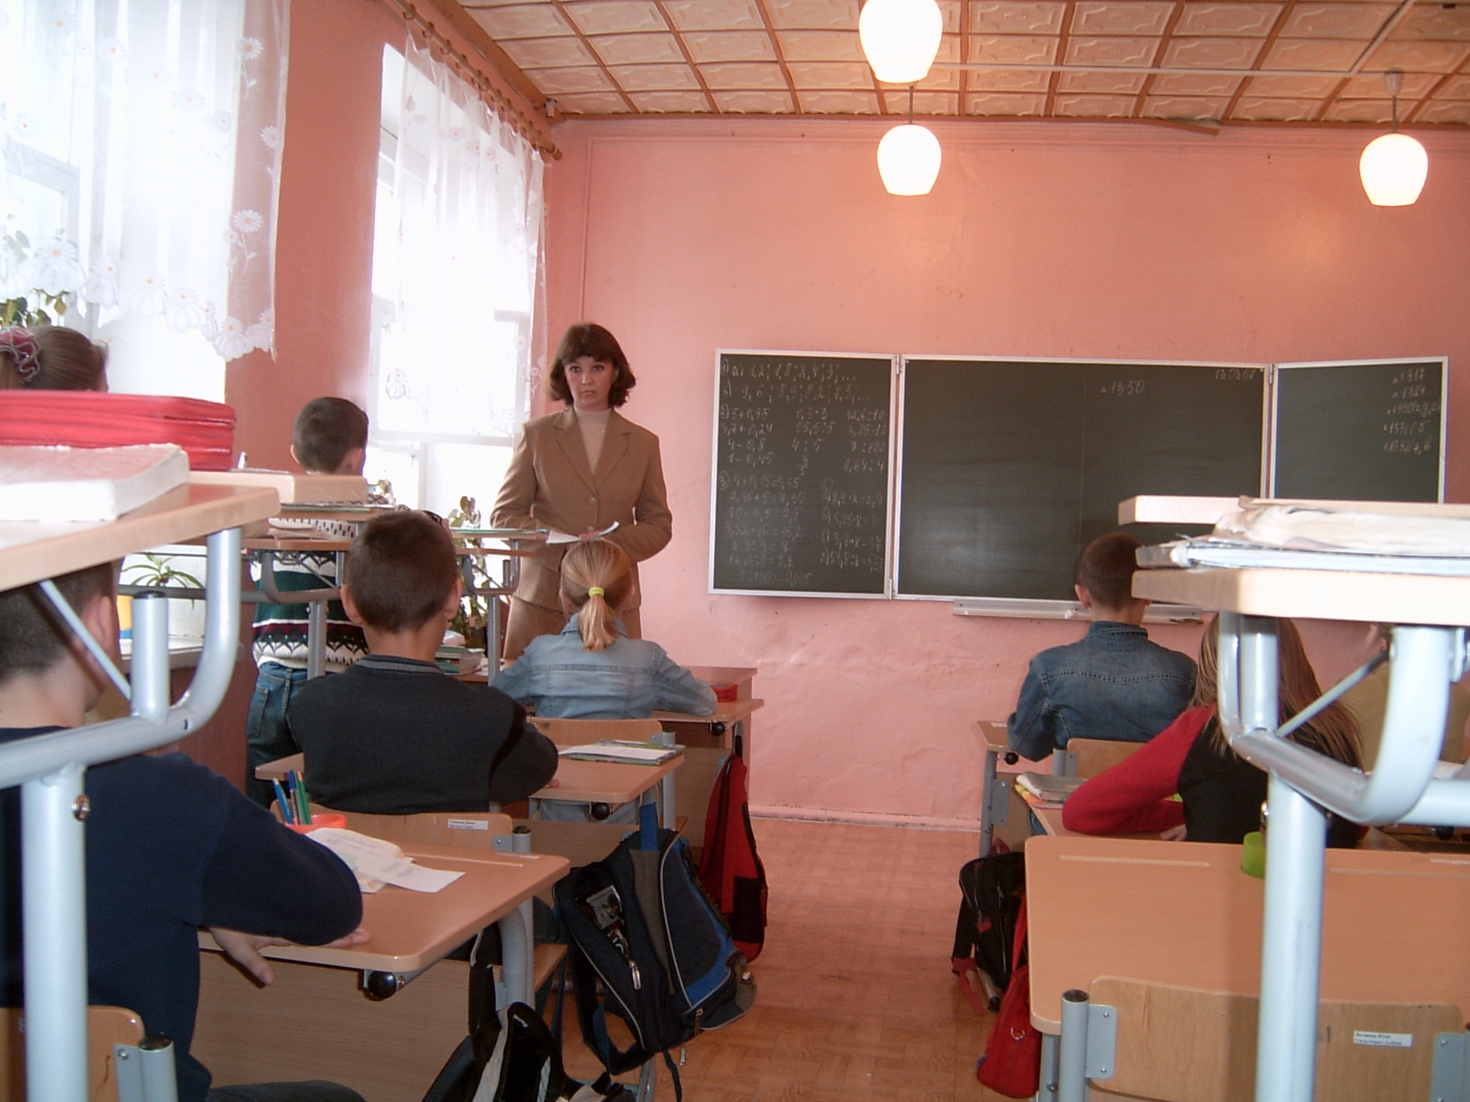

6 класс.

Тема: « Сложение и вычитание смешанных чисел.»

Цели: - отработка навыков сложения и вычитания обыкновенных дробей, смешанных чисел; расширить знания учеников об окружающем мире; воспитание бережного отношения к природе; знакомство с птицами Владимирской области, занесённой в красную книгу.
-развивающие цели: - развитие действий контроля и самоконтроля,
- умения математически грамотно и логически верно высказывать свои мысли по теме урока,
- развитие внимания.
-воспитывающая цель: работа по развитию аккуратности , контроля.

Ход урока.

1. Организационный этап.
- приветствие,
-проверка готовности учащихся к уроку,
-организация внимания.

У.: - Здравствуйте, ребята! Сегодня мы с вами отправимся в путешествие, совершим математическое ралли. Каждая группа-это экипаж машины, которая будет совершать пробег по местности со множеством препятствий. Преодолеть эти препятствия сможет экипаж, который хорошо знает правила сложения и вычитания смешанных чисел, но и, конечно , если в этом экипаже будет взаимопонимание, взаимовыручка, помощь и уважение.

Мы в поход отправляемся смело-
В мир загадок и сложных задач.
Не беда, что идти далеко,
Не боимся , что путь будет труден.
Достижения крупные людям
- Чтобы спорилось нужное дело,
Чтобы в жизни не знать неудач,
Никогда не давались легко!

У.: -Итак , на старт!
Я предлагаю вам небольшую разминку.

1. Вместо квадратиков назвать такие числа, ч.б. равенства оказались верными.
А) 31/5=__1/5
Б)___/4=10 ¾
В) 29/3=9 __/3
Г) __/__=1 2/5
Д) 23/__= 3 5/__.

2. Из чисел 2 1/7, 8 2/7, 1³_{/7,} 5⁴/_{7,} 3⁵/_{7,} 4⁶/₇
А) выбрать такие два числа, ч.б. их сумма была натуральным числом.
В) будет ли сумма всех шести чисел натуральным числом? Если да , то что это за число? ( Ответ: 26)

У. – Объявляю первый этап гонок :
« Определим местность».

Задание: решить примеры и найти среди ответов , ;записанных на доске под определённым номером , свои ответы, ниже записать соответствующие буквы.

1 экипаж 2 экипаж 3 экипаж

⁷/₁₁+²/₃=__( .) ³/₇+⁵/₆=__(р) ⁴/₉+²/₉=__ ( и)
³/₈-¹/₄=__(а) ¹¹/₁₄-³/₇=__(л) 7/8-1/2=__(В)
6-¹/₁₀=__( м) 7-³/₁₃=__(и) 5-2/3=__(д)

3/8; 5/14; 1/8; 4¹/₃; 6¹⁰/₁₃; 5⁹/₁₀; 1¹/₉; 1¹¹/₄₂; 1¹⁰/₃₃.
В л а д и м и р .

У: Как вы думаете, какое отношение имеет это слово к нам?
- Мы живём в области, центр которой находится в
г. Владимир. Наша область невелика по площади – всего
29 тыс.кв.км. , но в истории страны всегда играла важную роль. Город Владимир был в прошлом столицей Владимиро- Суздальской Руси.
В настоящее время на территории области размещаются 16 административных района и 22 города.

У. – Объявляю 2 этап: «Составим карту гонки».

У.- Для этого необходимо заполнить пропуски в таблице.
Ответы вы найдёте на разрезных карточках. Хочу заметить, что все экипажи получают одинаковые задания.

1) 3/8+1/12 |  | 4) 1/3-1/7
2) 3¹¹/₁₈+1¹/₁₂ |  | 5) 2¹/₁₅-8/45
3) 5⁵/₆-2³/₄ |  | 6) 7/18+1/2

У.- Прошу объяснить решение примеров.
Побеждает тот , кто правильно и быстро выполнит эти задания, сумеет объяснить решение.

У.- Объявляю 3 этап : « Гонка по пересечённой местности».

У.- Всем экипажам необходимо выполнить цепочку заданий. Решать можно вместе , но к доске выходить по одному , не более 2 раз.

1экипаж 2экипаж 3экипаж
1)1/4 +5/6=__ 1)1/3+5/4=__ 1)5/6+2/5=__
2)__+1³/₈=__ 2)__+1³/₈=__ 2)__+1¹/₆=__
3)__-1⁵/₁₂=__ 3)__-1¹¹/₁₂=__ 3)__-1³/₁₀=__
4)__+3³/₈=__ 4)__+2⁵/₈=__ 4)__+1⁴/₁₅=__
5)__-2⁵/₁₂=__. 5)__-1²/_{3=____.} 5)__-29/30=__.

У.- Первым был__ экипаж.
И несмотря на то, что все три экипажа получили результаты 2, я желаю вам никогда не иметь таких оценок в дневниках и тетрадях.

У.- переходим к четвёртому этапу:
« Внезапная остановка- авария».
У.- необходимо устранить неисправность вашего автомобиля.
Задание: На карточках для каждого экипажа приведены решения примеров, но в них допущены ошибки . Найти эти ошибки и объяснить, почему они были допущены.

1 экипаж
1) 10-5/9=10⁹/₉-5/9=10⁴/_{9.}
2) 3²/₃+5⁶/₁₀=8⁸/13
3) 4⁴/₉-2¹/₆=2³/₃=3
4) 5-4¹/₂=1¹/₂
5) 2-1¹/₃=1¹/_{3.}
2 экипаж. 3 экипаж.
1) 2-1³/₄=1³/₄ 1) 2⁵/₆-1²/₃=1³/₃=2
2) 2/5+4/6=6/11 2) 6- 2⁴/₉=4⁴/₉
3) 2⁴/₁₅-1²/₉=1²/₆=1¹/₃ 3) 3²/₉+1⁵/₈=4⁷/₇₂
4) 3¹/₃+2¹/₉=5²/₉ 4) 2/9+4/15=6/24=1/4
5) 1-4/9=6/9. 5) 5-3/8=4⁷/_{8.}

Карточка1( беркут)

№ | т | Б | к | ер | у
1 |  | 9⁴/₅
2 |  |  |  | 9⁴/₁₅
3 |  |  | 2⁵/₁₈
4 |  |  |  |  | 1/2
5 | 2/3

Беркут.
Длина тела до 95 см; длина крыла до 72 см; размах крыльев более 2 м, масса до 6,5 кг.
Продолжительность жизни до 50 лет.
Хищник. Питается зайцами, сусликами, молодыми копытными, лисицами, белками.
Высоко ценится как отличная ловчая птица.

Карточка 2 ( сапсан)

№ | н | с | с | ап | а
1 |  | 1/4
2 |  |  |  | 1¹/₁₅
3 |  |  | 1²/₄₅
4 |  |  |  |  | 5⁴/₉
5 | 5/9

Сапсан .
Длина тела до 50 см, длина крыла до 39 см, размах крыльев до 120 см, масса до 1 ³/₁₀ кг.
Продолжительность жизни до 20 лет . Один из наиболее крупных соколов в нашей стране. Хищник. Поедает птиц- голубей, стрижей, ласточек. Перелётная или кочующая птица.
Используется для охоты на гусей, цапель и других птиц.
Во время охоты может развивать скорость до 100 км/ч., а при броске на добычу с большой высоты – до 350 км/ ч.

Карточка 3 (змееяд).

№ | д | з | е | ме | я
1 |  | 1
2 |  |  |  | 3 ⁵/₉
3 |  |  | 4⁶¹/₇₂
4 |  |  |  |  | 22/45
5 | 4⁵/₈

Змееяд обыкновенный.
Длина тела до 72 см, длина крыла до 60 см, размах крыльев до 190 см, масса около 3 кг.
Продолжительность жизни более 25 лет.
Хищник. Питается преимущественно змеями ( в том числе ядовитыми ), а также земноводными, птицами и мелкими млекопитающими. Перелётная птица.

У. : Итак, мы получили три слова : беркут, сапсан, змееяд. Это названия птиц Владимирской области , занесённых в Красную книгу нашей страны.

У.: Объявляю 5 этап гонки « Финиш».

У.: Чтобы успешно пересечь линию финиша , каждому экипажу нужно решить примеры; результаты расположить в порядке возрастания и прочитать зашифрованное слово.

1) 9 ¹/₁₄ – 8 ¹/₇ + 2 ¹/₂
2) 7 ¹/₃ + 2 ⁴/₂₇ – ²/₉
3) 3 ⁴/₉ + 5 ⁴/₁₅ -4 ²/₄₅

Цы | ве | мо | на | да | ты | лод | ов
9⁷/₂₇ | 5¹³/₂₇ | 3³/₇ | 1³⁰/₄₅ | 2⁹/₇ | 8⁵/₆ | 4²/₃ | 7³/₁₆

Итоги урока.

